Муниципальное бюджетное дошкольное образовательное учреждение

«Детский сад № 11»

***Конспект***

***непосредственно образовательной деятельности***

***ОО «Речевое развитие»***

***по теме: «Зима»***

***(средняя логопедическая группа)***

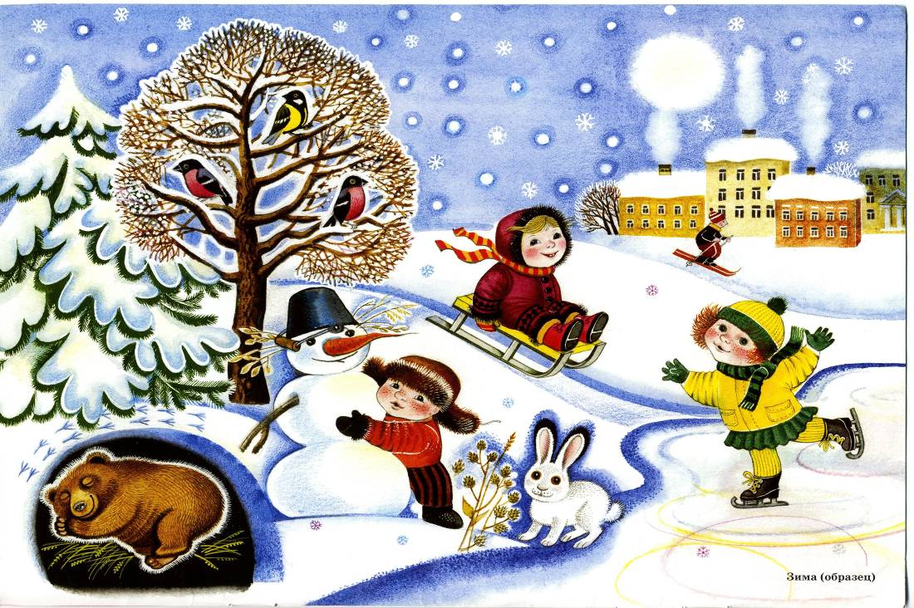

Составила и провела: Кущенко Дина Владимировна

учитель-логопед 1 квалификационной категории

г. Биробиджан, 2022 год.

**Цель:** уточнить и систематизировать знания детей по теме «Зима».

**Задачи:**

**Образовательные:**

1. Расширить и активизировать словарь по теме «Зима».
2. Упражнять в образовании качественных прилагательных, в подборе слов – действий, в согласовании прилагательных с существительными.

**Развивающие:**

1. Развивать мышление, мелкую и общую моторику, фонематическое восприятие, речевое дыхание.

**Воспитательные:**

1. Формировать навыки сотрудничества, взаимопонимания, доброжелательности, самостоятельности.
2. Воспитывать любовь к природе.

**Оборудование**: картинки с изображением зимы, зимних забав, мяч, предметные картинки с изображением признаков зимы, снежинки на ниточках, части от снеговика, снежинка, ноутбук, аудиозапись.

**Ход занятия**

1. **Организационный момент**

Раз, два, три, четыре, пять – становитесь в круг играть!  
*(Дети встают вместе с логопедом в круг.)*Наступил новый день, давайте пожелаем, друг другу доброго утра, а поможет нам это сделать снежинка.    *(Дети передают снежинку, обращаясь, друг к другу по имени, желая доброго утра.)*

1. Ребята, прослушайте стихотворение:

Вовсю старается **зима**:

Белит поля, белит дома,

Мостит дорогу для саней-

Поедет Дед Мороз по ней.

- О каком времени года это стихотворение? (о зиме)

- сегодня к нам на занятие пришел Лунтик и он с нами отправится в зимнее путешествие.

- Давайте расскажем ему:

- как греет солнце зимой (слабо)

- Чем покрыта земля зимой? (снегом)

- Чем покрыта река?(льдом)

- Какие стоят деревья? (голые)

1. Лунтику хочет узнать про **снег:**

**-** какого снег цвета? ( снег белый)

- если снег липнет к рукам, то он какой? (снег липкий)

- снег тяжёлый или лёгкий? (снег лёгкий)

- снег тёплый или холодный? (снег холодный)

**Значит снег белый, липкий, лёгкий, холодный.**

1. **Д/и «Снежинки»** (под музыку)

- Пока мы с вами беседовали, на улице пошел снег, и к нам прилетели настоящие снежинки. Посмотрите, какие они?

- Давайте заставим наши снежинки кружится. Медленно наберите воздух через нос. Щеки не надувайте, вытягивайте губы трубочкой и дуйте на снежинки.

Мы снежинки, мы пушинки,

Покружиться мы не прочь.

Мы снежинки – балеринки, мы танцуем день и ночь

Встаём вместе все в кружок-

Получается снежок.

Ребята, а какая у нас снежинка, лёгкая или тяжелая? (снежинка лёгкая)

- снежинка какого цвета? (снежинка белая)

- снежинка тёплая или холодная? (снежинка холодная)

- снежинка на солнце блестит, значит она какая? (блестящая)

**Значит снежинка белая, холодная, блестящая.**

1. **Физ. минутка**

Давай, дружок, смелей, дружок, Идут по кругу, изображая, будто катят

Кати по снегу свой снежок. перед собой снежный ком.

Он превратится в снежный ком, «Рисуют» руками большой круг.

И станет ком снеговиком. «Рисуют» снеговика из трех комков.

Его улыбка так светла! Широко улыбаются.

Два глаза, шляпа, нос, метла. Показывают глаза. Прикрывают голову

Ладошкой, дотрагиваются до носа.

Но солнце припечет слегка – Медленно приседают.

Увы! – и нет снеговика. Разводят руками, пожимают плечами.

1. **Д/и «Соберем снеговика**»

- Ребята, а что это лежит, посмотрите (детали снеговика)

Давайте его соберём.

1. Посмотрите на картинки и расскажите Лунтику, что делают дети зимой?

- Дети катаются на коньках.

- Дети катаются на лыжах.

- Дети катаются с горки.

- Дети лепят снеговика.

- Дети строят горку.

1. **Пальчиковая гимнастика «Мы во двор пошли гулять»**

Раз, два, три, четыре, пять, Загибают пальчики по одному.

Мы во двор пошли гулять. Идут по столу указат. и средн. пальч.

Бабу снежную лепили, «Лепят» комочек двумя ладонями.

Птичек крошками кормили, «Крошат» хлеб всеми пальчиками.

С горки мы потом катались, Ведут указ. пальцем по ладони.

А еще в снегу валялись. Ладошки кладут на стол одной и другой стор.

Все в снегу домой пришли. Отряхивают ладошки.

Съели суп и спать легли. «Едят ложкой» суп

1. **Д/и « Повтори» (с мячом)**

- А-а-а вот пришла зима

- о-о-о все дороги замело

У-у-у боюсь с санок упаду

- и-и-и надеваю я коньки

- бу-бу-бу снег лопатою гребу

- ты-ты-ты снег укрыл кусты

- ы-ы-ы долго ждали мы зимы

1. Помогите Лунтику собрать картину зимы, на волшебной полянке возьмите по одной картинке с признаком зимы.

(снегирь, кормушка, снеговик, санки, ветка, снежинка)

1. **Итог.**

- О каком времени года мы говорили на занятии? (о зиме)

- зима какая? (холодная, метельная, суровая, снежная)